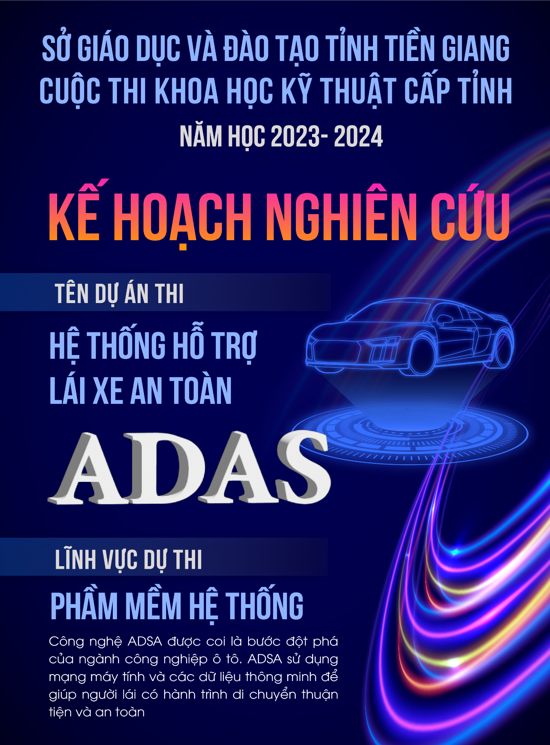

# KẾ HOẠCH NGHIÊN CỨU

# DỰ ÁN “ADVANCED-DRIVER-ASSISTANCESYSTEM-ADAS”

# Lí do chọn đề tài.

1. **Vấn đề tình trạng giao thông.**

Trong năm 2022, tai nạn giao thông đường bộ xảy ra 11.450 vụ tai nạn giao thông (TNGT), làm chết 6.384 người, bị thương 7.804 người. So với cùng kỳ năm 2021, giảm 44 vụ (0,38%), tăng 585 người chết (9,16%), giảm 214 người bị thương (2,74%) (Theo nguồn Báo điện tử Đảng cộng sản Việt Nam)

# Điển hình như toàn cảnh một số vụ TNGT, trong đó có vụ TNGT làm 04 thành viên CLB Hoàng Anh Gia Lai thương vong. (Theo nguồn Báo điện tử Đảng cộng sản Việt Nam)

# 

# 

**Một số vấn đề tình trạng giao thông của nước ta hiện nay:**

* Ùn tắc giao thông: Các thành phố lớn và khu vực đô thị của Việt Nam thường đối mặt với tình trạng ùn tắc giao thông nghiêm trọng. Số lượng xe cộ gia tăng nhanh chóng, trong khi hệ thống đường không phát triển tương xứng. Điều này dễ dẫn đến tắc nghẽn, sự chen chúc và tốn thời gian di chuyển.
* An toàn giao thông: Việt Nam ghi nhận một số lượng lớn tai nạn giao thông hàng năm, với số lượng người thương vong cao. Nguyên nhân từ việc không tuân thủ quy tắc giao thông: Chạy quá tốc độ; Đi sai phần đường, làn đường; Tránh vượt sai quy định; Chuyển hướng không nhường đường; Không chú ý quan sát; Sử dụng rượu, bia và các chất kích thích thần kinh khác khi lái xe; Không đội mũ bảo hiểm và không thắt dây an toàn; Sử dụng xe cũ kỹ hết hạn đăng kiểm, …..
* Quản lý giao thông: Công tác quản lý giao thông ở Việt Nam đang gặp nhiều khó khăn. Sự phát triển nhanh chóng của xe cộ và cơ sở hạ tầng giao thông tạo ra áp lực lớn cho cơ quan chức năng. Đồng thời, việc thực thi quy định giao thông và xử lý vi phạm chưa đạt hiệu quả cao, dẫn đến sự thiếu trật tự và an toàn trên đường.
* Ý thức tham gia giao thông: Ý thức và nhận thức về quy tắc giao thông của một số người tham gia giao thông vẫn còn hạn chế. Việc vi phạm quy tắc giao thông, đi lạng lách, lấn làn, không tôn trọng người đi bộ và người đi xe đạp, ….. là những vấn đề phổ biến.
* Phát triển giao thông công cộng: Việc phát triển hệ thống giao thông công cộng như xe buýt, đường sắt đô thị và hệ thống giao thông thông minh vẫn còn hạn chế. Sự lựa chọn và ưu tiên di chuyển cá nhân, đặc biệt là ô tô cá nhân, vẫn là xu hướng chính.

1. **Vấn đề về công nghệ**

[Công nghệ ADAS](https://bravigo.vn/cong-nghe-adas/) được coi là bước đột phá của ngành công nghiệp ô tô. ADAS sử dụng mạng máy tính và các dữ liệu thông minh để giúp người lái có hành trình di chuyển thuận tiện và an toàn.

Vậy hệ thống ADAS là gì?

**Công nghệ ADAS** là viết tắt của **Advanced Driver Assistance Systems**, có nghĩa là hệ thống hỗ trợ lái xe nâng cao. Là các hệ thống an toàn chủ động và thụ động được thiết kế để loại bỏ thành phần lỗi của con người khi vận hành nhiều loại phương tiện.

Các hệ thống công nghệ ADAS sử dụng các công nghệ tiên tiến để hỗ trợ người lái trong quá trình lái xe và từ đó cải thiện hiệu suất của người lái. Công nghệ ADAS sử dụng kết hợp các công nghệ cảm biến để nhận biết thế giới xung quanh xe, sau đó cung cấp thông tin cho người lái hoặc thực hiện hành động khi cần thiết. Đây là một hệ thống điện tử hỗ trợ người điều khiển phương tiện lái xe an toàn và thuận tiện hơn.

**Hệ thống hỗ trợ lái nâng cao công nghệ ADAS**đã chứng minh giúp giảm tỷ lệ [tai nạn trong khi tham gia giao thông](https://bravigo.vn/nguyen-nhan-gay-tai-nan-giao-thong/) bằng cách hạn chế khả năng mắc lỗi của người điều khiển phương tiện thông qua các chức năng cảnh báo thông minh, như: cảnh báo va chạm phía trước và sau, cảnh báo lệch làn đường, phát hiện điểm mù, phát hiện tài xế buồn ngủ, kiểm soát đổ đèo, hệ thống nhìn ban đêm, nhận diện biển báo tốc độ,…

***Một số vấn đề công nghệ liên quan đến hệ thống Advanced Driver Assistance System (ADAS) mà cần được xem xét. Dưới đây là một số vấn đề chính:***

* Độ tin cậy và độ chính xác: ADAS dựa vào các cảm biến, camera và hệ thống xử lý để thu thập và phân tích dữ liệu. Để hệ thống hoạt động hiệu quả, các cảm biến và hệ thống xử lý phải đảm bảo độ tin cậy và độ chính xác cao. Sự chính xác của ADAS có thể bị ảnh hưởng bởi môi trường lái xe, điều kiện thời tiết, nhiễu và sự cố kỹ thuật.
* Tương tác và tích hợp: ADAS thường bao gồm nhiều tính năng và mô-đun khác nhau, chẳng hạn như hỗ trợ giữ làn đường, hệ thống cảnh báo điểm mù và phanh khẩn cấp. Việc tích hợp các tính năng này và tạo ra một tương tác nhất quán giữa chúng có thể là một thách thức. Cần có sự tương thích và tích hợp tốt giữa các thành phần phần cứng và phần mềm của ADAS để đảm bảo hoạt động ổn định và hiệu quả.
* Học máy và trí tuệ nhân tạo: ADAS ngày càng sử dụng các công nghệ học máy và trí tuệ nhân tạo để phân tích dữ liệu và dự đoán hành vi của người lái và môi trường. Tuy nhiên, việc huấn luyện và triển khai mô hình học máy phức tạp và đòi hỏi dữ liệu lớn và đa dạng. Ngoài ra, cần đảm bảo tính công bằng và an toàn trong việc sử dụng dữ liệu và thuật toán học máy để tránh các vấn đề liên quan đến đạo đức và quyền riêng tư.
* Phát triển và cập nhật liên tục: Công nghệ liên quan đến ADAS đang phát triển nhanh chóng. Cần có sự cập nhật và nâng cấp liên tục của phần mềm và phần cứng ADAS để cải thiện hiệu suất, tính năng và sự an toàn. Đồng thời, cần đảm bảo khả năng tương thích với các hệ thống mới và tiêu chuẩn công nghệ.

1. **Nghiên cứu bắt đầu dự án “ADVANCED-DRIVER-ASSISTANCE-SYSTEM”**

Từ vấn đề thực tiễn “**tình trạng giao thông**” và “**công nghệ**” nêu trên, tôi bắt đầu nghiên cứu thực hiện dự án **“ADVANCED-DRIVER-ASSISTANCE-SYSTEM”** với ý nghĩa **“Là một hệ thống AI giúp hỗ trợ người lái xe-Giải pháp khoa học công nghệ”** đi vào đời sống giúp cho cuộc cách mạng ô tô ngày càng phát triển vượt bậc hỗ trợ cho người tham gia giao thông an toàn và thuận tiện.

Để thực hiện hai vấn đề trên và đảm bảo tính hiệu quả và phát triển của **ADVANCED-DRIVER-ASSISTANCE-SYSTEM**. Nên tôi nghiên cứu và là người lập dự án . Chia làm hai hình thức sau:

* Hình thức lập trình mô phỏng thực tế ảo trên máy tính
* Triển khai nhân rộng vào thực tiễn đời sống với sự trợ giúp của các thiết bị.

# Giả thuyết khoa học

1. **Giả thuyết khoa học**

# Từ vấn đề “Tình trạng giao thông’’ đã đặt ra các câu hỏi:

# Về tính an toàn giao thông

# Về xây dựng hệ thống thiết bị như thế nào

# Từ vấn đề “Công nghệ” đã đặt ra các câu hỏi:

# Có cần thiết hay không

# Nền tảng lập trình trên máy tính

# Hệ thống hoạt động như thế nào

# Chi phí phần mềm như thế nào

# Từ các câu hỏi vấn đề trên giả thuyết được đặt ra: tính an toàn giao thông có cần thiết? xây dựng như thế nào? hệ thống hoạt động ra sao? Chi phí phần mềm như thế nào? Sẽ có thể giải quyết được một phần hoặc tất cả các câu hỏi vấn đề trên.

1. **Những điều ADAS đã làm được**

* Xây dựng thành công và đi hoạt động mô hình thực hiện trên mô phỏng trên máy tính :
* Hệ thống thiết bị mô phỏng
* Hệ thống thiết bị áp dụng thực tiễn có các thiết bị hỗ trợ
* Hệ thống camera nhận diện buồn ngủ tích hợp
* Tổng quan về công nghệ
* Hệ thống thiết bị mô phỏng trên máy tính: hỗ trợ hầu hết các OS hiện nay trên thị trường tạo sự thuận tiện cho người sử dụng, nhận diện chính xác khoảng 95% các đối tượng và trong tương lai đồng bộ được với cơ sở dữ liệu quốc gia về định danh biển số điện tử
* Hệ thống thiết bị áp dụng thực tiễn sẽ được tích hợp với OS của xe: thông qua các thiết bị hỗ trợ và nền tảng mô phỏng trên máy tính sẽ đem lại sự thuận tiện cho người sử dụng, nhận diện các đối tượng chính xác khoảng 99% nhờ có sự hỗ trợ của radar, cảm biến, … và tương lai đồng bộ được với cơ sở dữ liệu quốc gia về định danh biển số điện tử
* Tổng quan về các tính năng và dữ liệu hiện hành gồm:
* Nhận diện làn đường – thông báo – cảnh báo
* Nhận diện tài xế buồn ngủ và cảnh báo âm thanh
* Nhận diện đối tượng xung quanh.
* Nhận diện khoảng cách an toàn và tiền tố va chạm
* Nhận diện signal

1. **Thiết kế và phương pháp nghiên cứu**
2. Kế hoạch

* Nghiên cứu vấn đề tình trạng giao thông ở Việt Nam
* Nghiên cứu dự án
* Tạo sơ đồ nguyên lí cho dự án

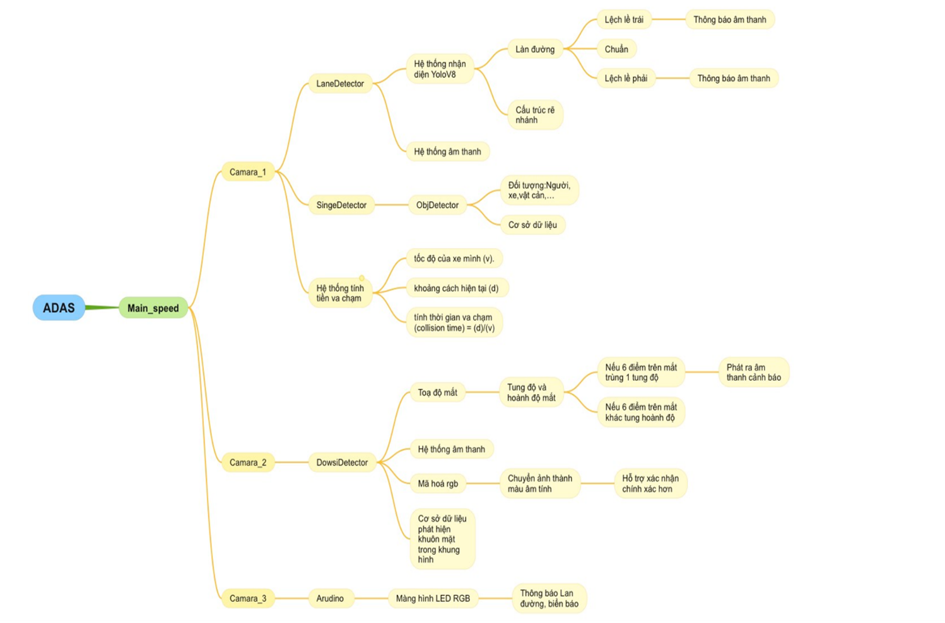

* Xây dựng giao diện

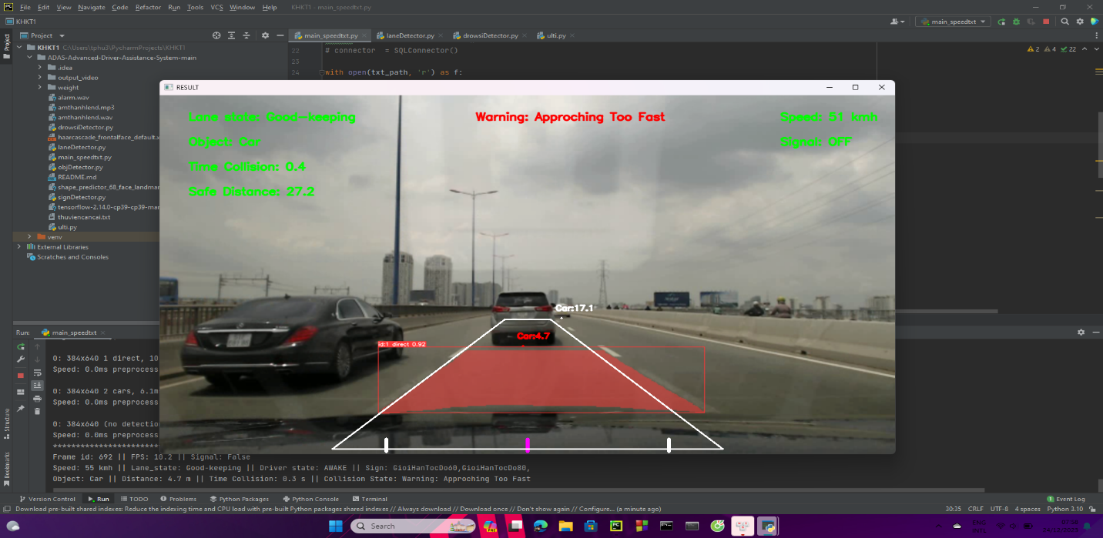

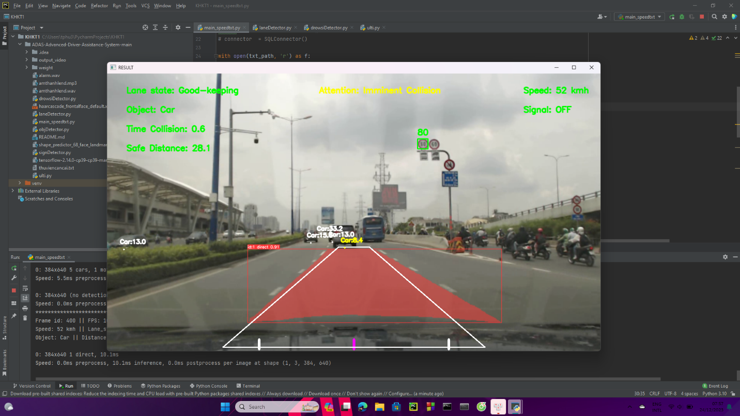

* Thu thập ý kiến
* Thu thập dữ liệu cho cho dự án
* Nghiên cứu xây dựng hệ thống, chuẩn bị các nguồn tài nguyên (thư viện hỗ trợ, các thuật toán cơ sở ban đầu, thu thập các nguồn tài nguyên trên internet hoặc tự thu thập)
* Bắt đầu lập trình dự án
* Tối ưu và sửa chữa dự án (tối ưu các modun hoạt động và tối ưu hóa code để dễ dàng sửa chữa và bảo trì nâng cao trong tương lai)
* Bắt đầu thực hiện test hệ thống một cách hoàn chỉnh

1. **Chuẩn bị**

* Hệ thống máy tính có hiệu năng cao.
* Sử dụng các ngôn ngữ lập trình (Python, C++, …) để phát triển dự án.
* Các kho dữ liệu và thư viện lập trình python cần thiết.
* Các hình ảnh để huấn luyện AI nhận diện biển báo.
* Các nguồn tài liệu dữ liệu phân tích nghiên cứu.
* Các nguồn tài liệu kham khảo và phát triển.
* Nguồn kinh phí và tài trợ.
* Một webcam có độ sắc nét cao.

1. **Thực hiện**

* Hệ thống mô phỏng
* Giai đoạn 1: Thực hiện nghiên cứu dự án
* Giai đoạn 2: Tiến hành thu thập CSDL cho dự án
* Giai đoạn 3: Tiến hành xây dựng cấu trúc dự án ban đầu
* Giai đoạn 4: Thử nghiệm dự án
* Giai đoạn 5: Tối ưu, chỉnh sửa các lỗi mà AI nhận diện chưa chính xác và sử dụng nhiều thư viện.
* Giai đoạn 6: Hoàn chỉnh dự án
* Hệ thống thiết bị áp dụng thực tiễn
* Giai đoạn 1: Phân tích những kết quả thử nghiệm trong mô phỏng.
* Giai đoạn 2: Lựa chọn vị trí thích hợp để lắp đặt cảm biến, radar, camera nhận diện một cách hợp lí
* Giai đoạn 3: Tiến hành lập trình nhúng vào các thiết ngoại vi
* Giai đoạn 4: Thử nghiệm dự án
* Giai đoạn 5: Từ các kết quả đã thử nghiệm tiến hành tối ưu dự án nâng cấp điều chỉnh những sai sót.

Giai đoạn 6: Hoàn chỉnh dự án

1. **Rủi ro và an toàn**
2. **Rủi ro**

Hạn chế: Thiết bị cảm biến tốn kém, khả năng nhận diện biển báo còn chưa chính xác, có thể nhận diện sai làn đường trong điều kiện môi trường có làn đường mờ hoặc mất một phần làm đường.

1. **An toàn**

* Thiết bị nhận diện chính xác tuyệt đối đối tượng xung quanh và khoảng cách an toàn.
* Nhận diện tốt gần như là hoàn hảo trong điều kiện mô trường bình thường.
* Hệ thống nhận diện được biển báo, tài xế buồn ngủ, làn đường, xe phía trước và thời gian va chạm.
* Khi vận tốc xe dưới 30km/h sẽ tắt chức năng nhận diện làn đường để tránh nhiễu và cảnh báo sai gây mất tập chung cho tài xế.
* Hệ thống có thể phát hiện và nhận diện biển báo khá chính xác nhằm cung cấp thêm thông tin về vận tốc và cung đường cho tài xế tuân chủ đúng tốc độ nhằm tránh xảy ra tai nạn.
* Với tình huống xảy ra khá phổ biến trên các cung đường Việt Nam đó là xe máy vượt ẩu trước đầu ô tô hệ thống gần như phát hiện ngay lập tức và thông báo đến tài xế để tránh gây tại nạn.
* Tình huống thực nghiệm môi trường âm u, thiếu sáng, trời nhiều mây đen hệ thống vẫn nhận diện khá tốt tất cả các chức năng vẫn nhận diện khá tốt làn đường, tài xế buồn ngủ, tiền va chạm và biển báo tốc độ
* Trong môi trường thiếu sáng và có mưa to hệ thống bị nhiễu nhẹ do mưa và lượng nước mưa kết hợp với gạt nước của xe làm gián đoạn hệ thống, tuy nhiên hệ thống vẫn hoạt động tương đối chính xác tất cả các chức năng do cần gạt nước thi thoảng lướt qua khung hình không ảnh hưởng nhiều đến hệ thống

1. **Phân tích số liệu/ Kết quả nghiên cứu**

* Tiến trình sẽ sử dụng để phân tích dữ liệu

Bước 1: Sử dụng nguồn từ CSDL YoloV8

Bước 2: Sử dụng YoloV8 để học máy các đối đượng dữ liệu như xe, làn đường, biển báo.

Bước 3: Sử dụng thư viện Mediapipe, Mumpy, OpenCV để nhận diện Mediapipe để nhận người có trong khung hình Mumpy nhận diện các yếu tố trên khuôn mặt: mí mắt 6 điểm cho học máy học một tung độ và hoành độ khi 6 điểm trên mắt thẳng hàng thì được tính là đã nhắm mắt sau khoảng 3-5 giây. OpenCV để sử dụng camera và xử lý ảnh.

Bước 4: Phân tích dữ liệu, học máy từ Yolo để học môi trường thích nghi điều kiện giao thông ở Việt Nam

1. **Kết luận:**

* Với khoảng thời gian gần bốn tháng tiến hành nghiên cứu các kiến thức liên quan và tiến hành thực nghiệm, chúng em đã hoàn thành được ứng dụng với mục đích đề ra.
* Khi thực nghiệm, ứng dụng đã có nhiều kết quả tích cực:

[Công nghệ ADAS](https://bravigo.vn/cong-nghe-adas/) được coi là bước đột phá của ngành công nghiệp ô tô. ADAS sử dụng mạng máy tính và các dữ liệu thông minh để giúp người lái có hành trình di chuyển thuận tiện và an toàn.

Công nghệ ADAS mang đến sự hiện đại, khẩn cấp, chính xác và tiện lợi cho người dùng. Đây được coi là “đòn bẩy” để ngành công nghiệp ô tô tiến vào giai đoạn cách mạng công nghiệp 4.0. Trong tương lai gần, xe ô tô có khả năng hoàn toàn tự lái, giúp người dùng thư giãn trên mọi hành trình di chuyển.

* Tuy nhiên, ứng dụng nghiên cứu vẫn còn nhược điểm:

Cần thiết bị camera độ phân giải cao để nhận diện biển báo và trình trạng tài xế buồn ngủ chính xác hơn.

Chưa có kinh phí mua các thiết bị hỗ trợ cho hệ thống ADAS.

Thiết bị phải mua của công ty chính hãng với kinh phí cao

* Để khắc phục những hạn chế đó, chúng em cũng đưa ra một số giải pháp (hướng phát triển của đề tài) như:

Có thể thay thế camera không có độ phân giải cao bằng phương pháp công nghệ lập trình chuyển từ chế độ màu RGB sang chế độ trắng đen để tối ưu hóa về màu sắc xử lý hình ảnh.

Nguồn hỗ trợ từ lãnh đạo nhà trường và vận động từ các ban ngành, đoàn thể, các trường đại học và ngoài xã hội.

Liên hệ đến các công ty để mua các thiết bị chính hãng, rẻ để đưa ra sản phẩm ra thị trường với chi phí thấp.

* Do thời gian nghiên cứu ngắn, lượng kiến thức có giới hạn nên em rất mong Ban Giám khảo và mọi người tham gia cuộc thi giúp đỡ, hướng dẫn để ứng dụng ngày càng hoàn thiện hơn và có thể áp dụng đưa vào thực tiễn.

1. **Tài liệu tham khảo**
2. Wikipedia, youtube, …
3. Kho dữ liệu hình ảnh video, Adobe Photoshop, Adobe Illustrator, …
4. Cử nhân Đại học Sư Phạm Kỹ Thuật- Hồ Chí Minh: Nguyễn Ngọc Hiếu
5. Tiến sĩ: Dũng, lập trình viên.
6. Nhóm cộng đồng facebook **J2team Community**, nhóm [**Hội những anh em thích ăn Mì AI**](https://www.facebook.com/groups/miaigroup/)
7. Youtube: Mì AI